Лабораторная работа № 2
Создание первого серверного приложения
Дисциплина | Управление работами и разработка программного обеспечения облачных систем
Проект | Cloud Application
Результат | Лабораторная работа № 2 выполнена и проверена

Цель работы
создать на основе подготовленного ранее проекта первое серверное приложение, закрепить представление о клиент-серверной архитектуре и освоить создание нескольких программных обработчиков для взаимодействия клиента с сервером.

Выполненная работа
- Создан объект FastAPI и несколько серверных обработчиков.
- Реализованы маршруты /, /status, /about и /course.
- Проверено взаимодействие клиента и сервера через браузер.
- Маршрут /course возвращает сведения о дисциплине и проекте.

Результаты
Проверка | Значение | Результат
GET / | основная информация | 200 OK
GET /status | состояние приложения | 200 OK
GET /about | сведения о сервере | 200 OK
GET /course | сведения о дисциплине | 200 OK

Реализация и проверка
Ниже приведён ключевой фрагмент реализации или последовательность команд, использованных для выполнения задания.
@router.get("/course")
def course():
return {
"discipline": DISCIPLINE,
"laboratory": 2,
"project": "Cloud Application",
}
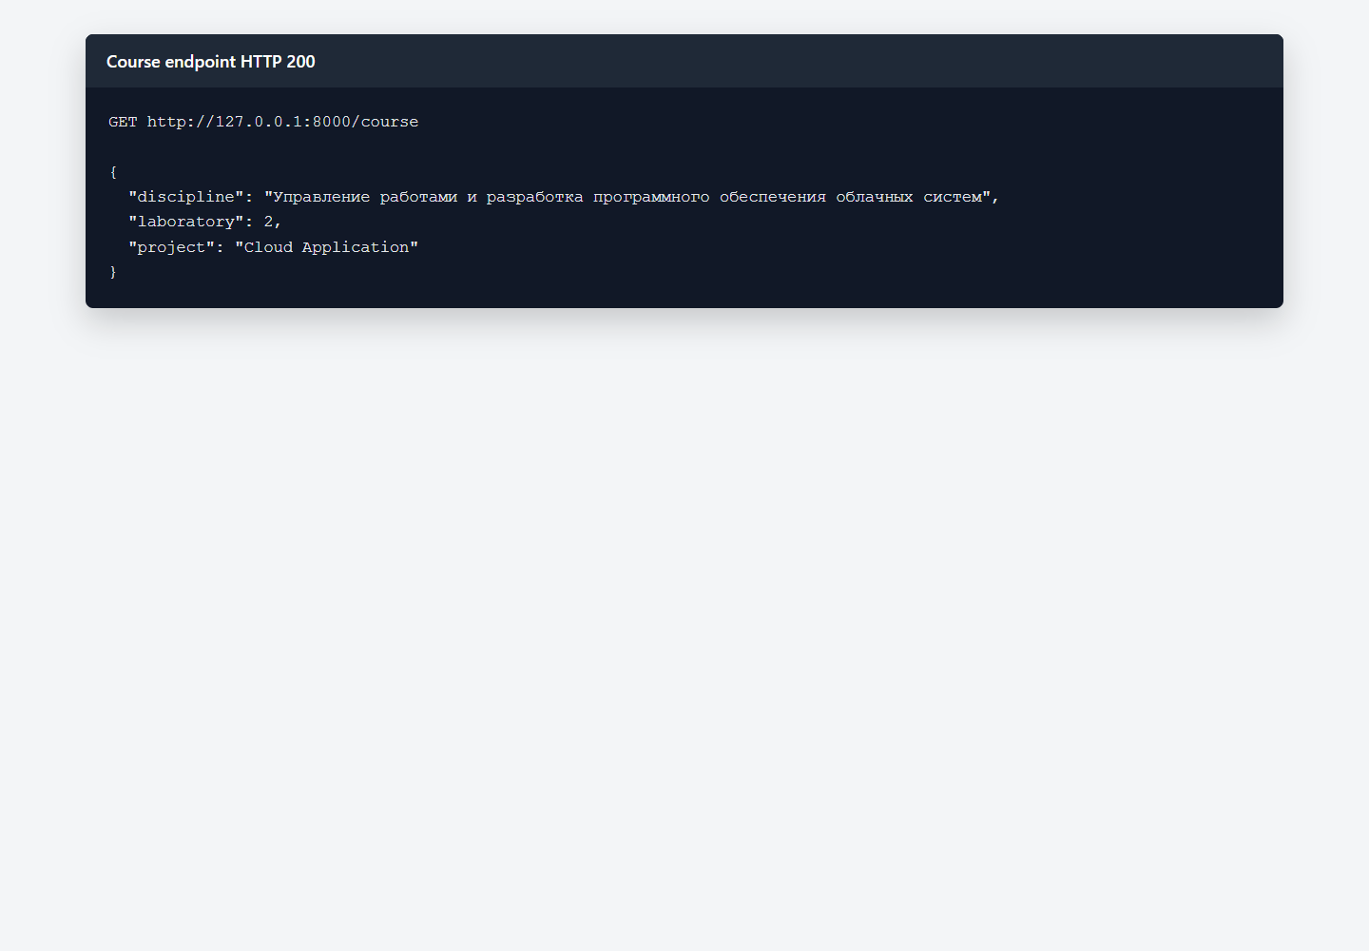
Рисунок 1 — Результат запроса GET /course
Проверка выполнена на локальном стенде Cloud Application. Полученный ответ соответствует ожидаемому контракту, а связанные данные сохраняются в PostgreSQL.

Ответы на контрольные вопросы
1. Что называется серверным приложением?
Серверное приложение принимает сетевые запросы, выполняет программную логику и возвращает ответы клиентам.
2. Какую роль выполняет клиент в клиент-серверной архитектуре?
Клиент инициирует взаимодействие: формирует запрос к нужному адресу и обрабатывает ответ сервера.
3. Какую роль выполняет сервер?
Сервер прослушивает порт, сопоставляет запрос с маршрутом, вызывает обработчик и формирует HTTP-ответ.
4. Почему одно серверное приложение может обрабатывать обращения к разным адресам?
Маршрутизатор сопоставляет разные URL-пути с разными функциями одного приложения.
5. Какую роль выполняют функции root(), status() и about() в созданном приложении?
Функции root(), status() и about() являются обработчиками маршрутов и формируют данные соответствующих HTTP-ответов.

Вывод
В лабораторной работе № 2 выполнена тема «Создание первого серверного приложения». Реализация включена в единый проект Cloud Application, проверена запуском, автоматическими тестами и фактическими запросами. Результат сохранён в Git и готов к воспроизведению по инструкции README.

